Curriculum

 **Antonio Cruz Benigno**

**Coordinador de Análisis y Opinión Técnica**

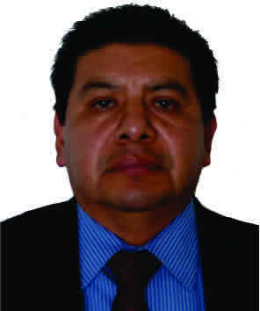

|  |  |
| --- | --- |
| **Nivel máximo de estudios** | Licenciatura en Administración Industrial |
|  |  |
| **Áreas de conocimiento** | Manejo de Recursos Materiales. Gestión Administrativa de Obra  Pública y Manejo Administrativo en General |
|  |  |
| **Experiencia laboral** |  |
|  |  |
| Periodo | de mayo/2018 a actual |
| Institución | Delegación Álvaro Obregón |
| Cargo | Coordinador de Análisis y Opinión Técnica |
|  |  |
| Periodo | de febrero/2015 a mayo/2018 |
| Institución | Delegación Álvaro Obregón |
| Cargo | Jefe de Unidad Departamental de Concursos, Contratos y Estimaciones |
|  |  |
| Periodo | de diciembre/2009 a febrero/2013 |
| Institución | Delegación Álvaro Obregón |
| Cargo | J.U.D. de Avance y Financiero |